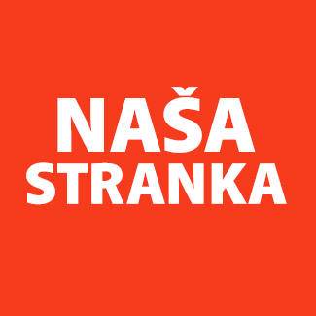
Politička organizacija građana „Naša stranka“

Općinski odbor Novo Sarajevo

Adresa: Zmaja od Bosne 55

Telefon: 033 492 399

E-mail: novosarajevo@nasastranka.ba

Bosna i Hercegovina

Federacija Bosne i Hercegovine

Kanton Sarajevo

Općina Novo Sarajevo

Općinsko vijeće Novo Sarajevo

n/r predsjedavajući, Robert Pleše

PREDMET: VIJEĆNIČKA INICIJATIVA

ZA: Nadležna služba

Poštovani_e,

Na osnovu člana 22. Poslovnika Općinskog vijeća Novo Sarajevo kojim se propisuje pravo vijećnika da podnosi inicijative, koje se odnose na rad Općinskog načelnika i službi za upravu u izvršavanju zakona, drugih propisa i općih akata Općinskog vijeća, kao i na rad institucija koje imaju javna ovlaštenja, upućujem vijećničku inicijativu za: Postavljanje znaka zabrane parkiranja i zaustavljanja na invalidskom prilazu ispred Doma zdravlja „Omer Maslić“ (slika u prilogu)

.

O B R A Z L O Ž E NJ E:

Na prilazu za invalidska kolica je često parkirano auto koje onemogućava prilaz osobama koje nemaju nikakvog drugog načina da pridju Domu zdravlja, osim na tom mjestu. Iz ovog razloga je prijeko potrebna jasna oznaka da je na tom mjestu zabranjeno parkiranje.

Slike:

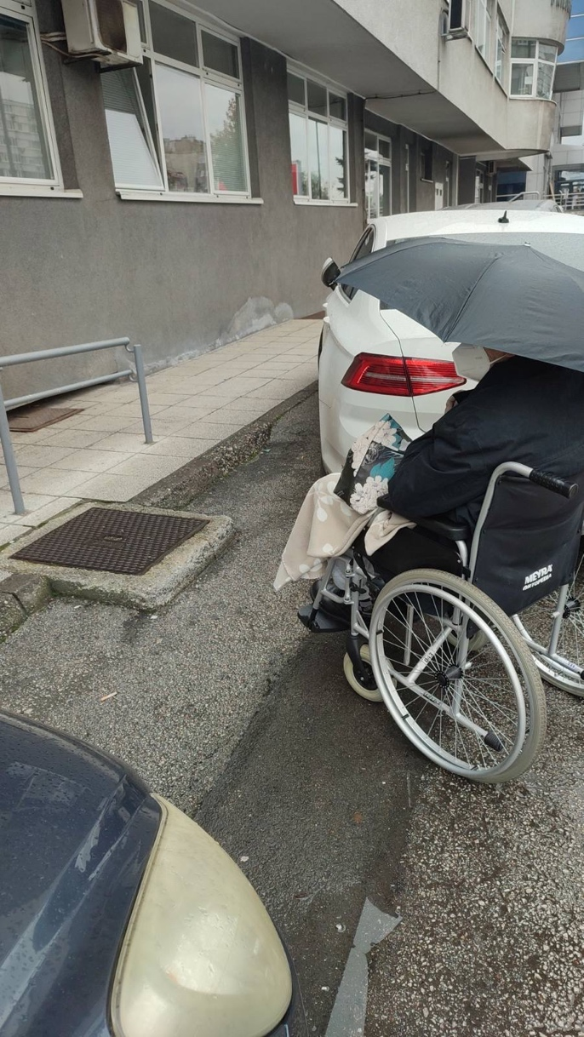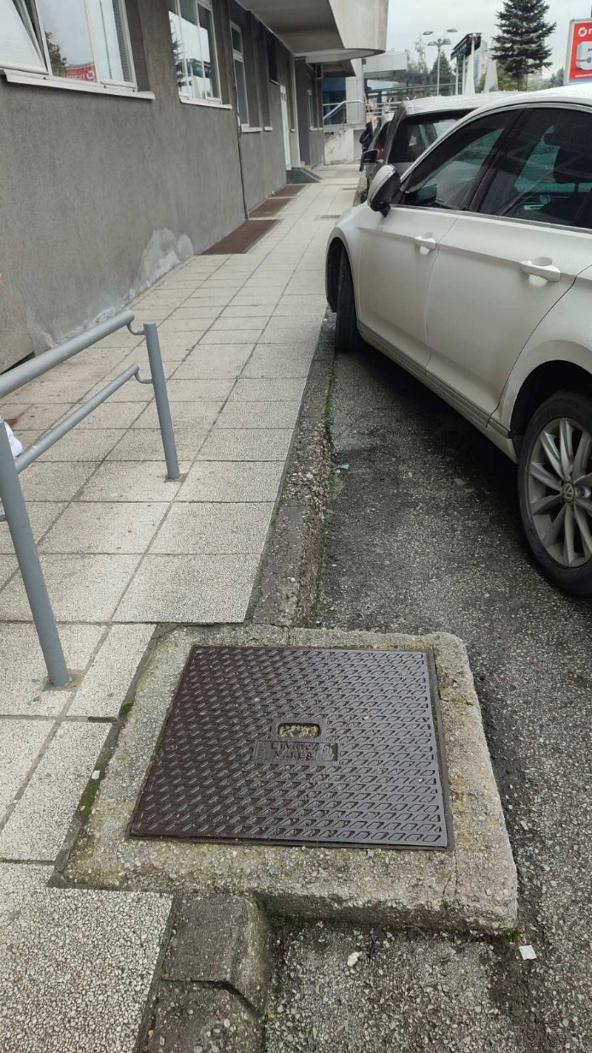

______________

Elvedina Vugić

Klub vijećnika_ca Naše stranke

Sarajevo, 28.10.2021.

